PETEK, 10. 4. 2020

Dragi 6. a,

kakšna se vam je zdela Krjavljeva dogodivščina? Malo pretirava, kajne? ;)

Za popestritev si danes poglejte sledeč posnetek, ki ga je pripravil Boštjan Gorenc (Pižama). Naše literarne klasike predstavi na humoren način. Tokrat o Levstiku . https://val202.rtvslo.si/2020/04/knjizevnost-v-pizami-e04-fran-levstik/

Pa današnje delo? Pobarvajte kakšen pirh! :) In … Vzemite v roke kakšno dobro knjigo, pojdite ven na sonček, prisluhnite ptičkom in kaj lepega preberite … Spodaj imate pa sliko oziroma prispodobo, kako se počutim jaz, ko rada in z veseljem berem.
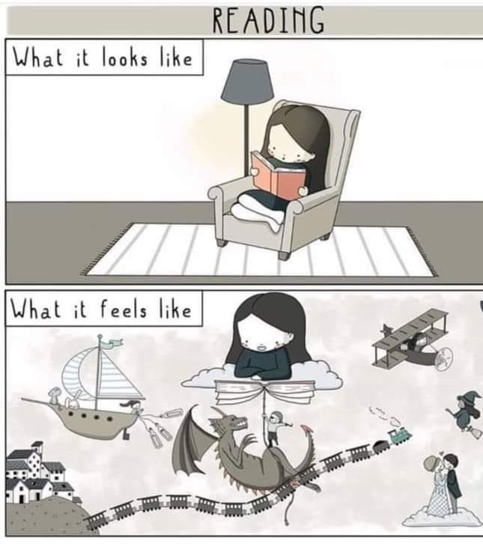

Lep praznike vam želim!

Učiteljica Urša

